1.a

PID 1

Init

PID 86

WindowServer

PID 281

iTunes

PID 282

Terminal

PID 531

Safari

PID 287

login

PID 726

Mail

PID 293

-bash

PID 461

Firefox-bin

PID 751

Aquamacs

1b

Cú pháp:

**ps -f `ps -o ppid= <PID>`**

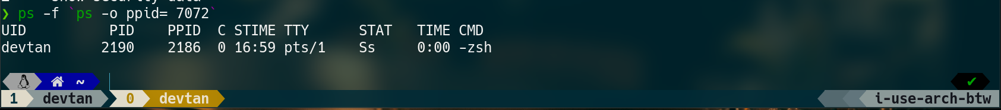

**1c**

Cú pháp:

**pstree –s –p <PID>**

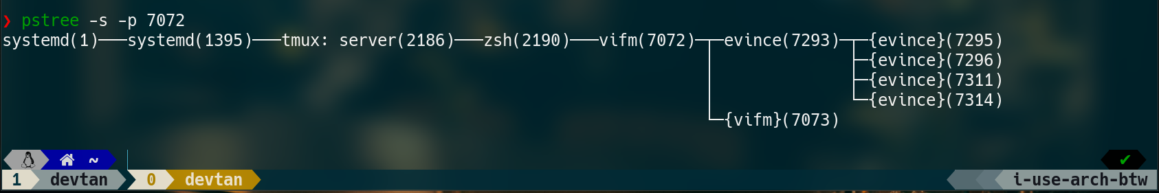

2

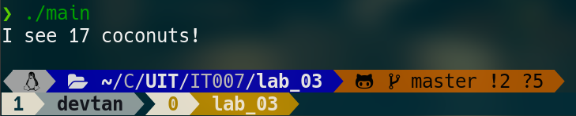

* Với lơi gọi pid = folk() thì tiến trình con được sinh ra với pid = 0.
* Điều kiện if pid = 0 được thỏa mãn nên num_coconuts = 42. Sau đó tiến trình rơi vào trạng thái zombie và kết thúc khi tiến trình cha gọi hàm wait(NULL)
* sau khi tiến trình con kêt kết thúc num_coconuts được trả về giá trị 17

3.

**pthread_attr_destroy**(pthread**_**attr**_**t *attr);

**pthread_attr_init**(pthread**_**attr**_**t *attr);

**pthread_attr_setdetachstate**(pthread**_**attr**_**t *attr, int detachstate);

**pthread_attr_setinheritsched**(pthread**_**attr**_**t *attr, int inheritsched);

**pthread_attr_setschedparam**(pthread**_**attr**_**t *restrict attr, const struct sched**_**param *restrict param);

**pthread_attr_setschedpolicy**(pthread**_**attr**_**t *attr, int policy);

**pthread_attr_setscope**(pthread**_**attr**_**t *attr, int contentionscope);

**pthread_attr_setstackaddr**(pthread**_**attr**_**t *attr, void *stackaddr);

**pthread_attr_setstacksize**(pthread**_**attr**_**t *attr, size**_**t stacksize);